Alois Hofbauer Gedächtnis Cup für AH-Mannschaften
am Samstag, den 16. Januar 2016
in Salzweg
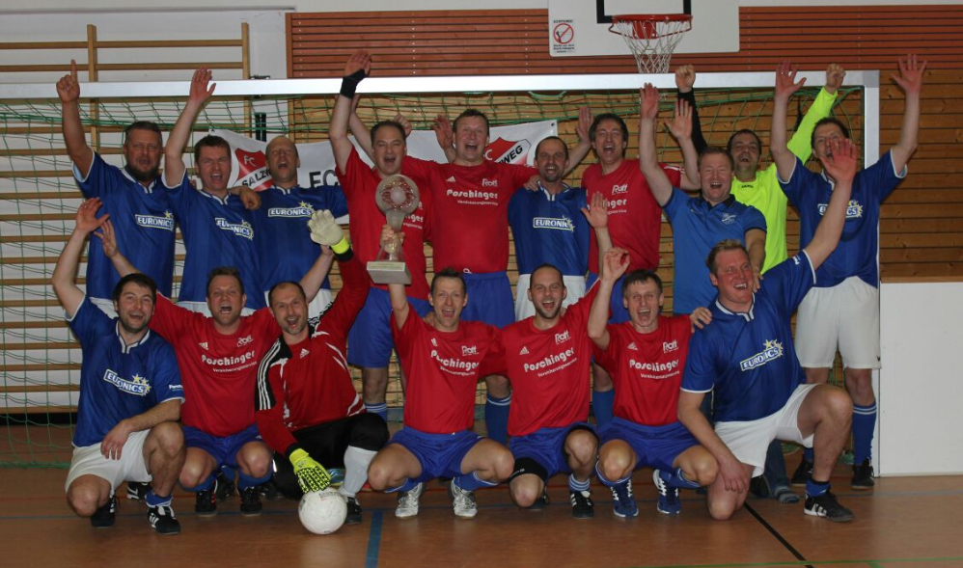
Der FC Salzweg hatte zu seinem traditionellen AH-Turnier eingeladen, und unsere „Alten Herren“ haben es sich nicht nehmen lassen, zu diesem hervorragend organisierten Turnier gleich mit zwei Mannschaften an zu reisen.
In einem hochklassig besetzten Turnier wurden in zwei Fünfer-Gruppen die Halbfinalteilnehmer ausgespielt.
Unsere Zweite Mannschaft um Coach Gerhard Stockbauer und Spielmacher Niggl Markus konnte sich überraschend gut platzieren und besiegte im Turnierverlauf sogar die Erste Mannschaft des Gastgebers. Am Ende reichte es aber leider nur zu Platz drei in Gruppe A.
Im Spiel um Platz 5 konnte sich die Zweite dann allerdings knapp gegen den TSV Ringelai, die immerhin die letzten drei Jahre immer im Finale gestanden hatten durchsetzen, und so beendete man dieses Turnier mit einem ausgezeichneten fünften Platz.
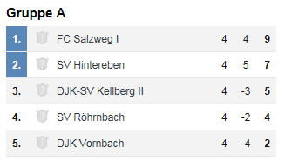
In Gruppe B ging die Erste Mannschaft des DJK SV Kellberg an den Start. Die nahezu in Bestbesetzung angetretene Kellberger Truppe um Kapitän Schiermeier Jo gehörte von Anfang an zu den Mitfavoriten. Souverän setzte sich unsere Mannschaft durch und beendete die Gruppenphase als Tabellen-Erster.
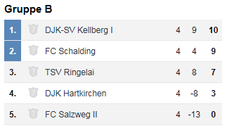
Nach einem 3 : 1 Sieg im Halbfinale gegen den SV Hintereben ging es anschließend im Finale gegen den FC Schalding, der den gastgebenden FC Salzweg mit 3 : 2 besiegen konnte, um den Titel.
Dieses Finale war dann an Dramatik kaum zu überbieten. Unter dem frenetischen Applaus der mitgereisten Fans konnte unsere Mannschaft bereits in der ersten Minute durch den späteren Torschützenkönig Hödl Mane in Führung gehen. Doch der spielstarke Gegner konnte ausgleichen, und das Spiel blieb bis zur letzten Minute offen. Erst 40 Sekunden vor Schluß konnten Matthias Höllmüller und Lokalmatador Werner Dersch unsere Farben auf die Siegerstraße bringen.
Endstand 3 : 1 für Kellberg !!
Die Menge tobte, Spieler fielen sich in die Arme, die Zuschauer stimmten Fangesänge an und auch die ein oder andere Träne des Glücks lief die verschwitzten Wangen hinunter.
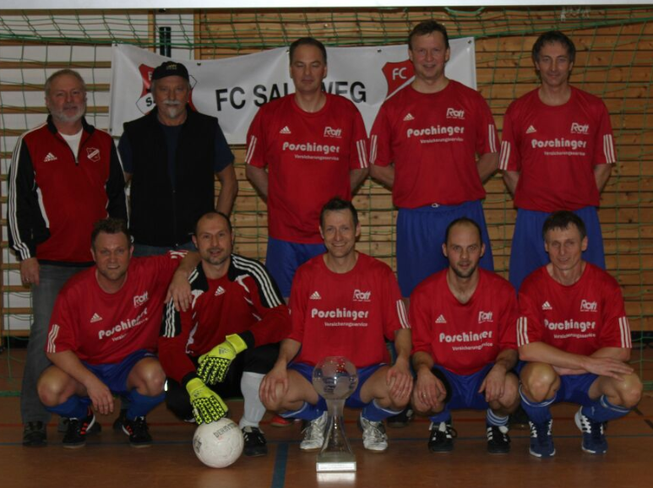
Bei der anschließenden Siegerehrung auf der Winterparty der Salzweger AH in deren Vereinsheim, wurden unsere Spieler auch noch in allen anderen Kategorien zu Siegern gekürt :
Bester Spieler - Matthias Höllmüller
Bester Torwart - Christian Mahler
Torschützenkönig - Mane Hödl
Der DJK SV Kellberg hat auf ganzer Linie abgeräumt!

Großer Dank gilt dem ausrichtenden FC Salzweg, der ein außerordentlich gut besetztes und hervorragend organisiertes Turnier veranstaltet hat - wir kommen gerne wieder !

